Quels avis Google disparaissent, et quand

1. Les avis récents partent en premier

Le septième jour : disparition d’avis en ratio du nombre d’avis en ligne
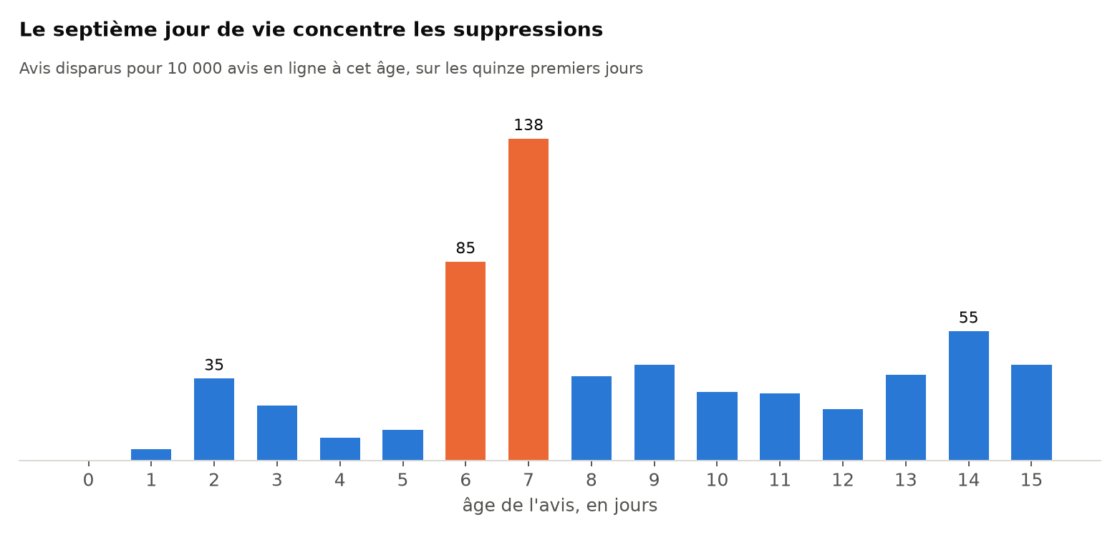
Figure 2 — Avis disparus pour 10 000 avis en ligne à cet âge, sur les quinze premiers jours de vie.
Au premier jour, 5 avis sur 10 000 disparaissent. Au septième, 138. Le risque retombe ensuite sans jamais revenir à ce niveau.
Un délai aussi régulier oriente vers un traitement automatique déclenché à date fixe après la publication. Les données ne permettent pas de le confirmer.

2. Quelle part des suppressions touche des avis récents
Âge au moment de la suppression | Suppressions | Part | Fiches touchées
0 à 14 jours | 1 818 | 38,3 % | 448
15 à 30 jours | 644 | 13,6 % | 173
1 à 3 mois | 441 | 9,3 % | 151
3 mois à 1 an | 406 | 8,6 % | 279
1 à 3 ans | 807 | 17,0 % | 403
plus de 3 ans | 631 | 13,3 % | 468

La moitié des suppressions frappe un avis de moins d'un mois. Un avis supprimé sur trois avait plus d'un an : 1 438 avis, sur 788 fiches.

3. Les vieux avis suivent un autre motif
Chez les avis récents, la date de publication commande : un avis tombe six ou sept jours après avoir été déposé. Chez les avis de plus d'un an, la date de publication n'explique rien. (Cf plus loin)
La date de publication la plus touchée perd 8 avis, répartis sur 7 fiches et 6 jours de suppression différents. Les quatorze suivantes en perdent quatre à six, toujours dispersées. Une fiche qui perd 32 vieux avis les a reçus à 32 dates différentes, étalées sur trois ans.

Le pic tombe sur la date de suppression
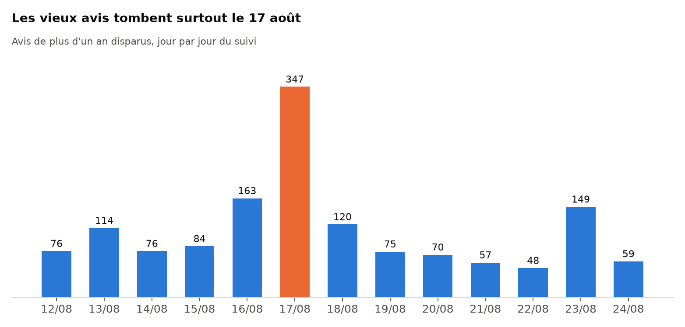
Figure 3 — Avis de plus d'un an disparus, jour par jour du suivi.
Hypothèse : Les commentaires chaque jour correspond à un nombre de commentaires supprimés de fond (suppression de compte google, hygiène numérique, …) et le 17 août : une passe a été refaite par Google OU le robot s’est un peu trompé.

Quand une fiche perd de vieux avis, elle en perd un paquet
Vieux avis perdus par une fiche en un jour | Cas | Suppressions | Part
1 seul vieil avis ce jour-là | 930 | 930 | 64,7 %
2 à 3 | 71 | 167 | 11,6 %
4 à 10 | 39 | 226 | 15,7 %
plus de 10 | 7 | 115 | 8,0 %

La concentration est forte : 20 fiches portent un quart des suppressions de vieux avis, 122 en portent la moitié, sur 788 fiches touchées et 9 048 suivies.

Qui sont ces fiches
Les dix fiches qui perdent le plus de vieux avis.
 | Pays | Secteur | Vieux avis perdus | Dates de publication | Note moyenne
Fiche A | DE | travel | 39 | 37 | 1,05
Fiche B | US | home_services | 32 | 32 | 4,97
Fiche C | US | home_services | 32 | 32 | 5,00
Fiche D | US | home_services | 31 | 30 | 5,00
Fiche E | US | home_services | 29 | 25 | 4,86
Fiche F | US | home_services | 21 | 21 | 4,95
Fiche G | US | home_services | 19 | 18 | 5,00
Fiche H | US | home_services | 19 | 18 | 4,79
Fiche I | US | home_services | 17 | 16 | 5,00
Fiche J | US | healthcare | 14 | 14 | 5,00

Sept d'entre elles font partie des quatre chaînes de traitement antiparasitaire déjà signalées dans l'étude, dont les suppressions restent inexpliquées. Ces chaînes portent 360 des 1 438 suppressions de vieux avis, soit 25 %.
La fiche A fait exception. C'est un autocariste allemand qui perd 39 vieux avis notés 1,05 en moyenne, publiés entre 2018 et 2025. Le profil est inverse et l'hypothèse la plus simple est un retrait obtenu sur demande auprès de Google.

4. La note de l'avis supprimé
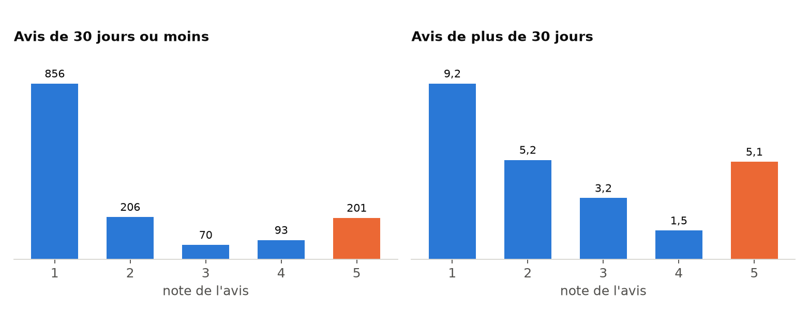
Figure 4 — Sur 10 000 avis de cette note et de cet âge, combien ont disparu pendant le suivi. Les deux échelles diffèrent.

En volume, 1 088 des 1 438 vieux avis supprimés portaient 5 étoiles, soit 75,7 %. Les suppressions ne visent donc pas principalement les avis négatifs.

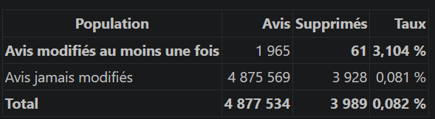
Avec suppression = au moins 2 jours d’absence et jamais revenu

Analyse complémentaire sur la date des suppressions :
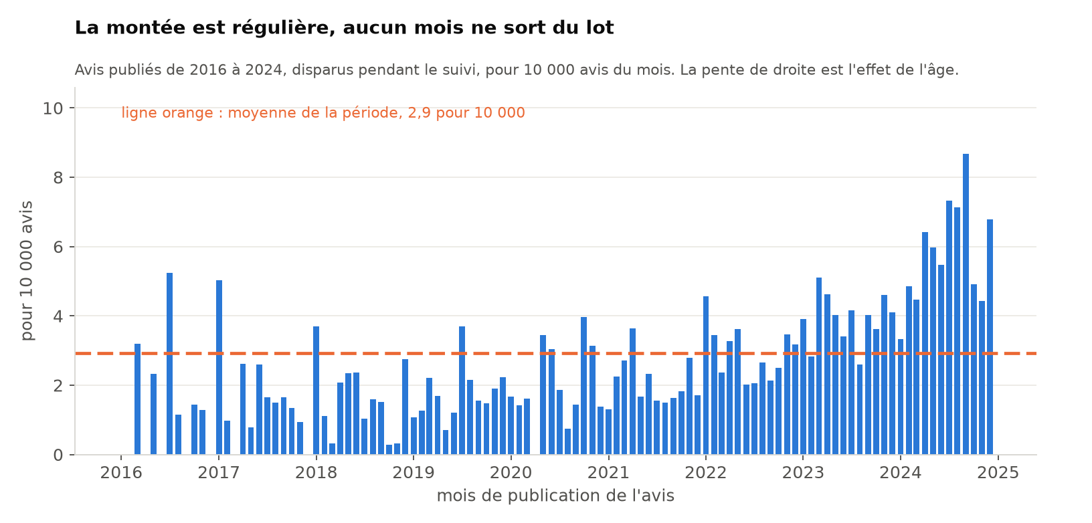
ET si on ne rationalise pas par 10000 avis (pour se rendre compte du nombre d’avis publié) :
